Мастер-классы
В рамках проведения регионального чемпионата «Абилимпикс-2025» сотрудниками УМО были проведены выставки и мастер-классы.
Мастер-класс «Изготовление георгиевской ленточки»
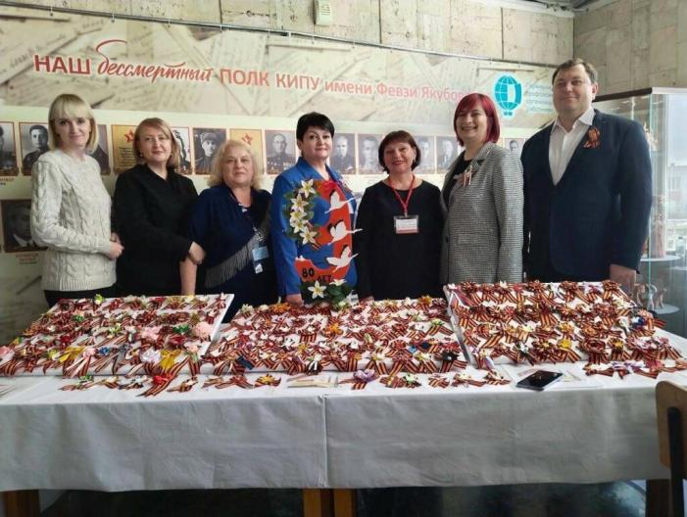
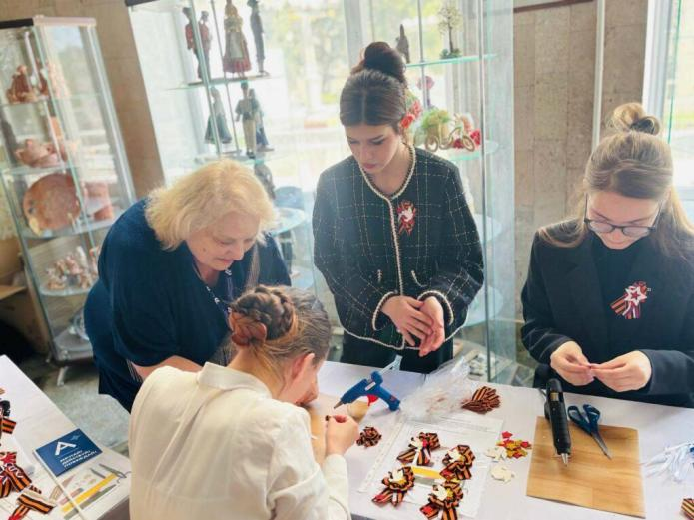

Мастер-класс «Изготовление пасхальных украшений»
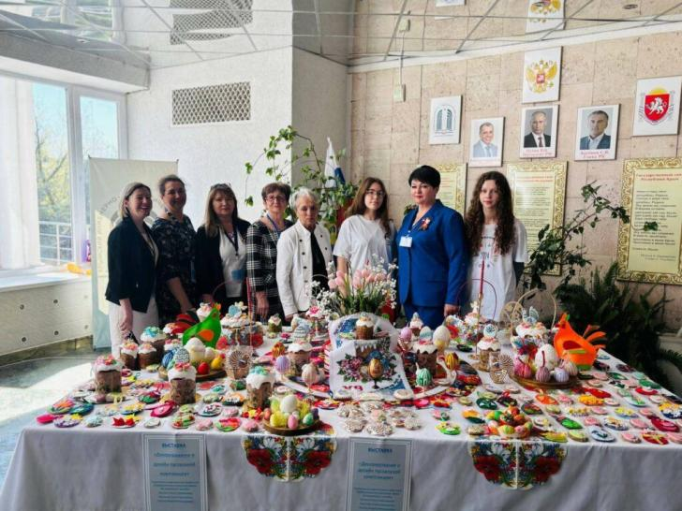

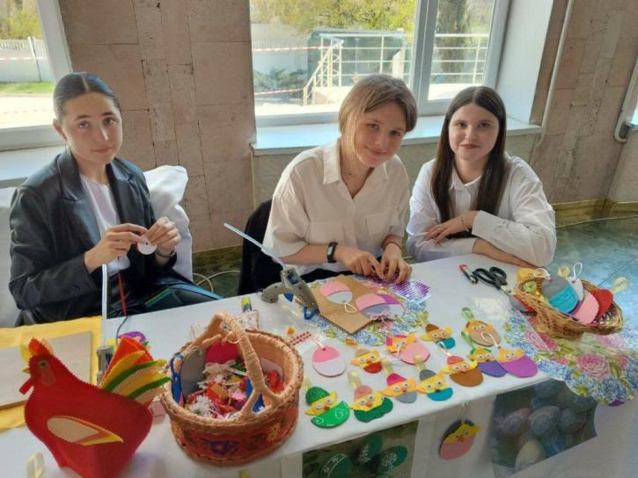

Мастер-класс «Оформление праздничного стола»
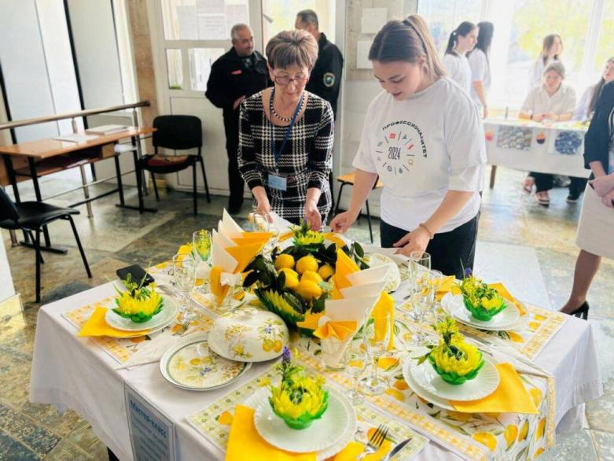
Выставка нарядных платьев «Летняя палитра»
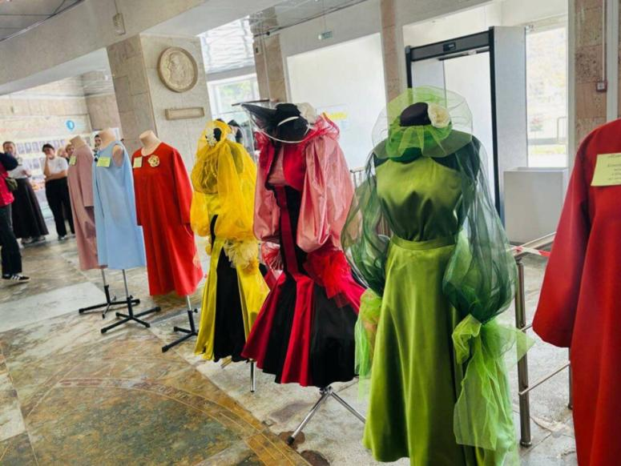
Мастер-класс «Завязывание нарядных шейных платков»
